附件3

线下培训地址导航图

1.广联达软件培训地址图
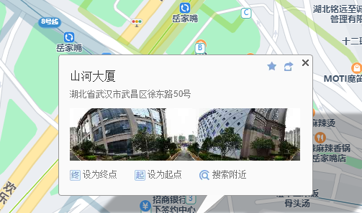

注：湖北省武汉市武昌区岳家嘴，地铁4号线、8号线岳家嘴地铁站H出口山河大厦46F培训教室

2.构力软件培训地址图
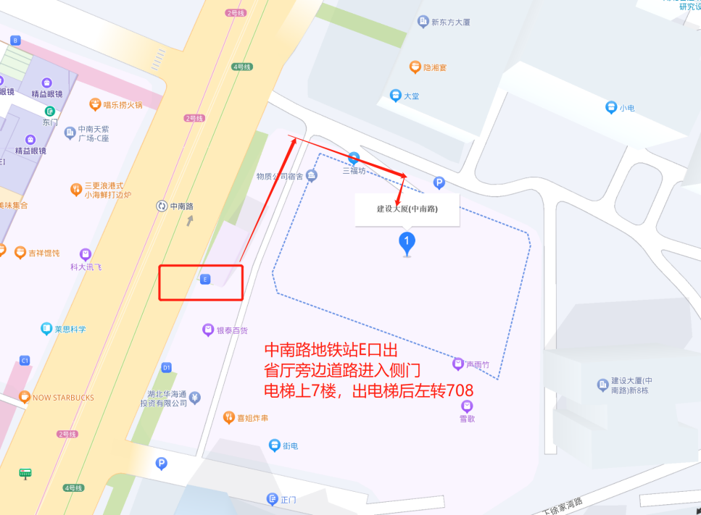
注：北京构力科技有限公司线下培训地址：中南路建设大厦7楼708（湖北省武汉市武昌区中南路12号，地铁4号线、2号线中南路地铁站E出口直行100米）

